

Biblioteca Comunale di Buggiano

LeggerMente. Lettura, scrittura e quant’altro
Incontri per parlare di autori e di libri, lettura e scrittura

Sabato 21 novembre 2015, ore 15.00
Sede: Biblioteca Comunale di Buggiano

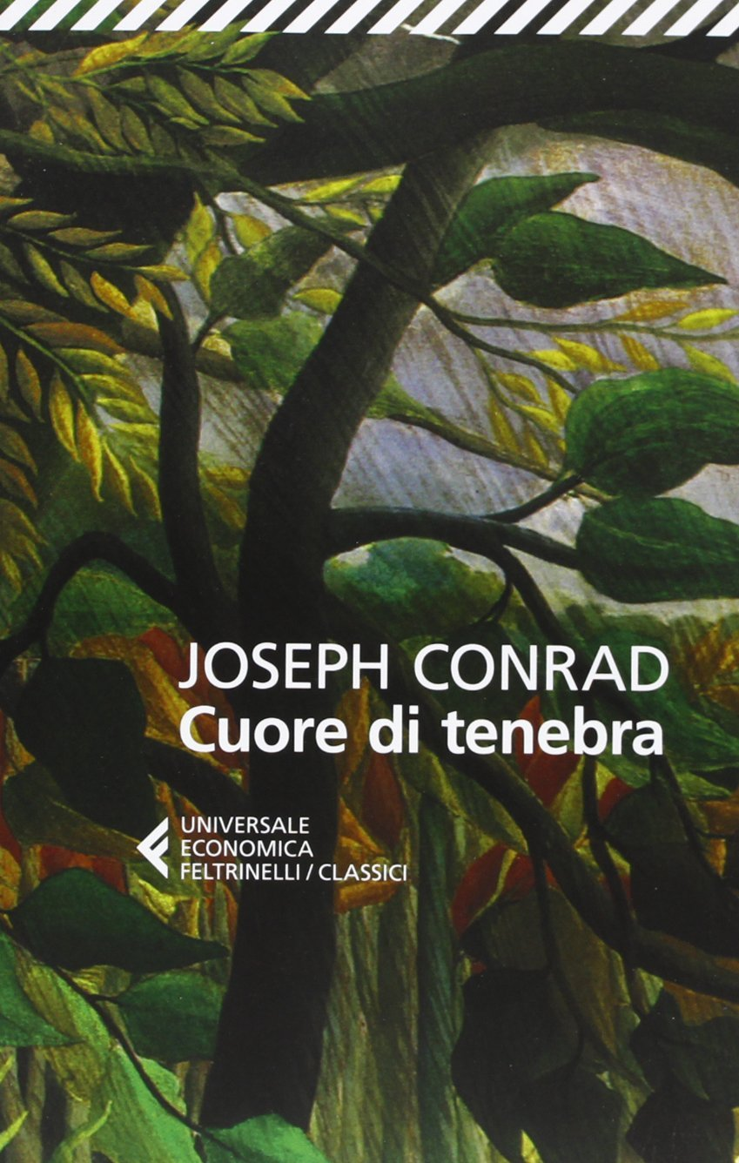
Percorso di lettura
“Le declinazioni del male”

Parliamo del libro
Cuore di tenebra
di Joseph Conrad

Partecipazione libera

Segue:
Ascolto di poesie registrate da Vox Area
Produzione e audio-regia di Lorenzo Taddei
Letture di Marco e Marino Filippo Arrigoni (Lab. Progetto Idra)

Biblioteca Comunale di Buggiano - C.so Indipendenza 105, 51011 Borgo a Buggiano (PT)
Tel/fax 0572 33553 e-mail:biblioteca@comune.buggiano.pt.it

